ГУО «Средняя школа №1 г.п. Кореличи»
о проделанной работе в рамках проекта «Здоровые города и поселки»
за 4-ый квартал 2023 года

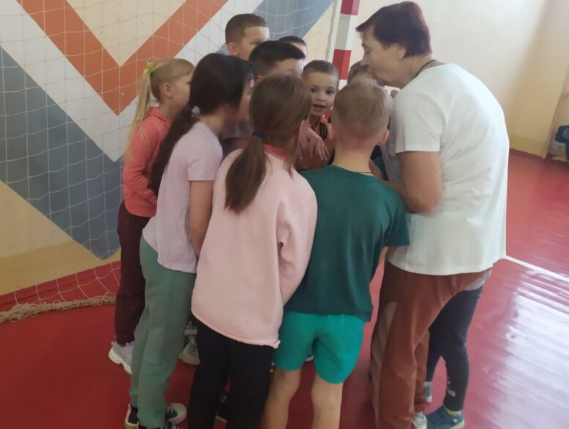

01 ноября 2023 года в рамках Дня пропаганды здорового образа жизни учащиеся 2-3 классов совместно с Дудой Н.В., учителем физической культуры и здоровья, стали участниками фестиваля белорусских народных игр.

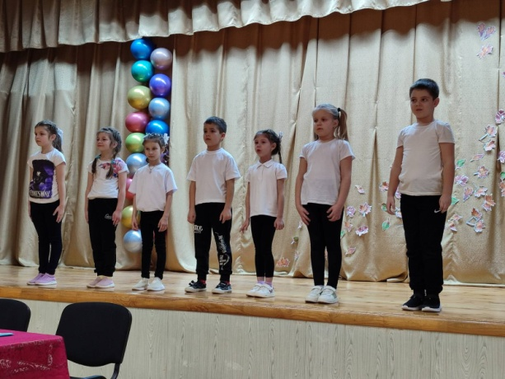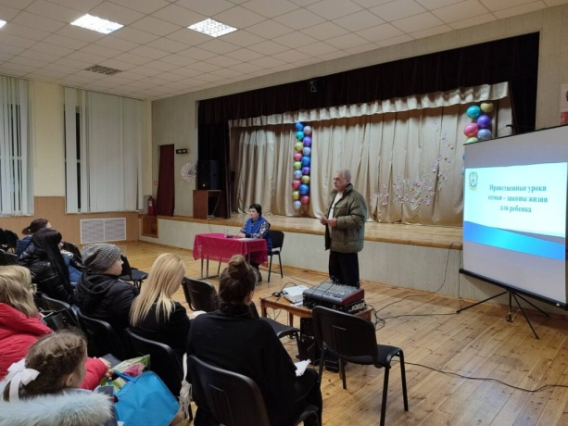
28.11.2023 года в ходе родительского собрания были рассмотрены вопросы «Об итогах углубленного медицинского осмотра учащихся», «Роль семьи в нравственном воспитании учащихся» . Открыли собрание учащиеся 1-ого класса, которые в стихотворной форме рассказали о важности здоровья и путях его укрепления. Директор Вербицкая Е.А. познакомила родителей с результатами медицинского осмотра, обозначила количественный состав учащихся групп здоровья, групп по физической культуре, заострила внимание на «лидерах» заболеваний. Елена Александровна подробно остановилась на питании учащихся, напомнив законным представителям учащихся о том, что учреждение образования с 1 сентября 2023 года перешло на новые принципы питания учащихся. С помощью слайдов директор прорекламировала блюда включенные в меню на завтрак, на обед.

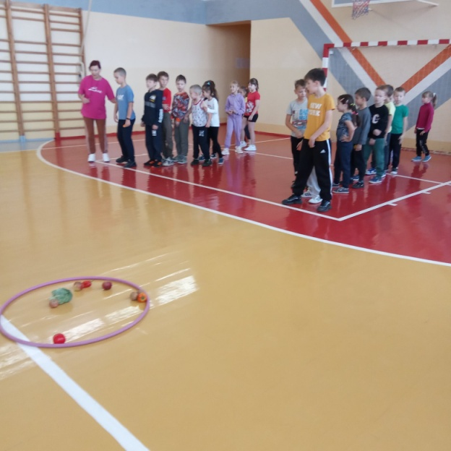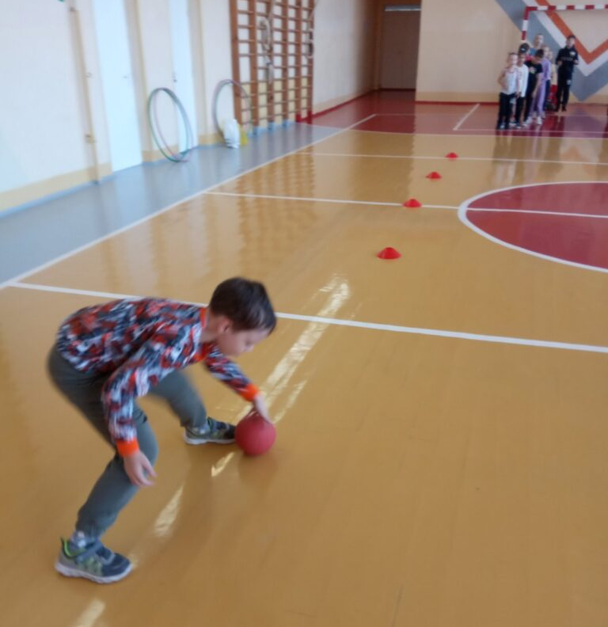
14 октября 2023 года в рамках Дня пропаганды здорового образа жизни учащиеся 2-4 классов стали активными участниками спортландии «Осенние забавы». Победу одержала команда «Осенние листья».

№п/п | Дата | Название мероприятия | Количество участников
1 | 07.10. 2023 года | Агит-урок «Жизнь как важнейшая ценность» | 27 учащихся  9-11 классов
2. | 14.10.2023 года | Соревнования по пионербол | 24 учащихся  5-6 классов
3. | 14.10.2023 года | Спортландии «Осенние забавы» | 29  учащиеся  2-4 классов
4. | 01.11.2023 года | В рамках Дня пропаганды здорового образа жизни прошёл фестиваль белорусских народных игр | 39  учащиеся  2-3 классов
5. | 28.11.2023 года | Общешкольное родительское собрание по теме «Нравственные уроки семьи — законы жизни для ребёнка», в ходе которого были рассмотрены вопросы «Об итогах углубленного медицинского осмотра учащихся», «О роли семьи в организации правильного питания учащихся» | 112 законных представителей учащихся 1-11 классов
6. | c 01.12 по 09.12.2023 года | Мероприятия в рамках Недели  и Всемирного дня профилактики ВИЧ/СПИДа:  -акция «Красная ленточка»;  -интерактивная игра «Пусть всегда будет завтра»;  - тренинговая программа с учащимися по вопросам сохранности репродуктивного здоровья учащихся с участием специалистов ГУ «Кореличский районный центр гигиены и эпидемиологии» и др. | 289 учащихся  1-11 классов
7. | 09.12.2023 | Игровая программа «Зимние забавы» в рамках Дня пропаганды здорового образа жизни | 35 учащихся  2-5 классов
9. | 04- 16 .12.2023 | Мероприятия в рамках антинаркотической акции «Миссия — жить!»:  -динамическая перемена «Здоровье всегда в моде»;  -соревнования по волейболу «Движение – это жизнь!»;  -конкурс слоганов и антинаркотической рекламы «Грани жизни» и др. | 312 учащихся  1-11 классов

